Лабораторная работа 2 «Численные методы налогового аудита»
ДКЕ-502с
Стародубцева Н.А.
Численные методы налогового аудита
1. Методика Департамента налоговой политики Министерства финансов
Для определения налоговой нагрузки на предприятия Департаментом налоговой политики Минфина РФ разработана собственная методика. Тяжесть налогового бремени, по этой методике, принято оценивать отношением всех уплачиваемых налогов к выручке от реализации, включая выручку от прочей реализации (в процентах). По данной методике налоговая нагрузка (НН) рассчитывается по формуле (1):
НН= ((В+ВД)/НП)*100%, (1)
где НП – общая сумма всех уплаченных налогов;
В (Вр) – выручка от реализации продукции (работ, услуг);
ВД – внереализационные доходы.
Этот показатель выявляет долю налогов в выручке от реализации, но он вряд ли характеризует хоть в какой-то мере влияние налогов на финансовое состояние предприятия, т.к. не учитывает структуру налогов в выручке. Для эффективного экономического анализа, нужен показатель, который увязывал бы уровень налоговой нагрузки и показатель экономической активности предприятия.

Формализация методов налогового аудита
C тем, чтобы разработать инструментальную поддержку для системы налогового администрирования $R^{Ha}=\left\{f_{1}, f_{2},f_{3},f_{4},f_{5}\right\}$ необходимо выбрать соответствующие математические модели налогов для $f_{1}-план ВВНОХО$, $f_{2}-учета налогов$, $f_{3}-контроля правильности учета$, для анализа $f_{4}$, и принятия решения $f_{5}$по налоговому администрированию.
Учитывая указанные выше положения , методику их реализации налогового администрирования можно представить в виде следующих этапов :

Этап 1.
Налоговое планирование – производится расчет ВВНОХО.
$$f_{1}=N= \sum_{i=1}^{I}{\left(Bi- L_{Bi}\right)\left(Si- L_{Si}\right)- L_{Ni}}$$
где N- Сумма ВВНОХО;
$Bi$ – величина налоговой базы i-го налога, $L_{Bi}$ -величина льготы по налоговой базе
i-го налога;
$Si$ – ставка i налога , $L_{Si}$ – льгота по ставке i-го налога , $L_{Ni}$ – льгота по сумме i-го налога.
Далее производится оптимизация планирования ВВНОХО на основе метода микробаланса.

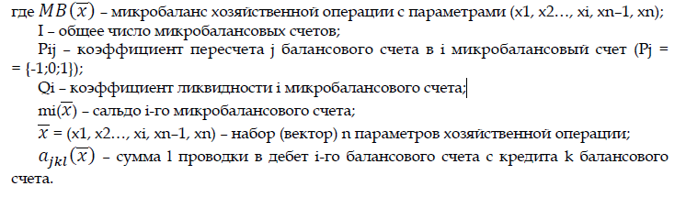

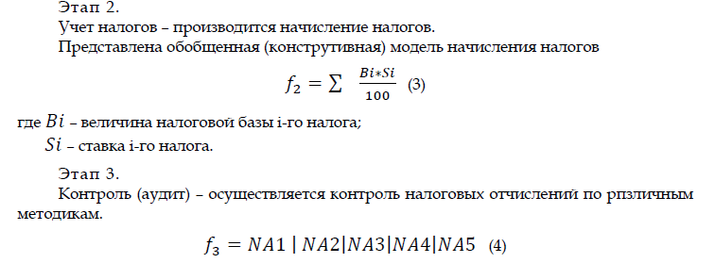
Этап 4: Анализ результатов аудита налоговых начислений.
Этап 5: Принятие решения без оптимизации (на основе НК РФ) – какой вид наказания следует после анализа: пени, штрафы, уголовная ответственность, снижение или увеличение ставки налога, отсрочка или рассрочка уплаты налога, налоговый кредит.
NA 1

